Größen und Maße

Produktives Üben
4. Schulstufe +

Länge

Fähigkeiten

vorausgesetzt:

- Vergleichen, Klassifizieren, Ordnen
- Größenvorstellungen Alltag
- Willkürlich gewählte Maßeinheiten zum Messen, Messen
- Anwendungen in Sachaufgaben
- Modellvorstellungen
- Einfache Umrechnungen
- Maßreihen
- Schätzen
- Wählen sach- und situationsgerechter Maßeinheiten

neu:

Maßeinheiten:

vorausgesetzt:

- Meter, Zentimeter, Dezimeter, Millimeter, Kilometer

neu:

Länge
(Schätzen)

Was schätzt du? Überlege zuerst und miss dann nach (wenn möglich)!

- Welche Länge / Fläche haben alle Tische deiner Klasse zusammen?
- Wie lange wäre die Schlange aus allen Fahrrädern, wenn alle Kinder eurer Schule einen Fahrradausflug machen und hintereinanderfahren.
- Wie lange müsste eine Wäscheleine sein, an die ihr all eure Shirts und Pullover nebeneinander aufhängen könntet, die ihr in der Klasse zusammen besitzt?
- Wie weit kommst du mit deinem Fahrrad, wenn sich dein Vorderreifen einmal dreht?
- Wie oft dreht sich den Vorderreifen auf deinem Weg zur Schule?
- Welche Strecke legen alle Kinder eurer Klasse zusammen innerhalb eines Tages im Schulgebäude zurück (ohne Schulhof und Turnhalle)?
- Wenn sich alle Menschen eurer Stadt oder eures Dorfes an den Händen halten würden, ist die Schlange dann lange genug um eure Stadt oder euer Dorf zu umfassen?
- Wie viele Papierblätter übereinander sind so hoch wie das Klassenzimmer?
- Passt ein Turm aus tausend 1Cent-Stücken in euren Klassenraum?
- Wie viele 1Euro Münzen sind so hoch wie der Dachstein?
- Wie lang ist eine neue, komplett abgerollte Klopapierrolle?
- Würde ein Stapel Papier aus allen Kopien die deine Klasse im Laufe eines Schuljahres erhält noch in den Klassenraum passen?
- Welche Strecke schreibst du an einem Schultag (Gesamtlänge aller Schreiblinien)?

Länge
(Sachrechnen)

- Passt ein Turm aus tausend 1-Cent-Stücken in euren Klassenraum?
- Wie viele 1Euro Münzen sind so hoch wie der Dachstein?
Findest du ähnliche Fragen für deine Freunde?

Zeit

Fähigkeiten

vorausgesetzt:

- Vergleichen, Klassifizieren, Ordnen
- Größenvorstellungen Alltag
- Willkürlich gewählte Maßeinheiten zum Messen
- Modellvorstellungen
- Messen
- Anwendungen in Sachaufgaben
- Einfache Umrechnungen
- Maßreihen
- Schätzen
- Wählen sach- und situationsgerechter Maßeinheiten

neu:

Maßeinheiten:

vorausgesetzt:

- Sekunde, Minute, Stunde, Monat, Jahr

Zeit
(Größenvorstellungen)

Kann das sein? Überlege zuerst ob das sein kann und miss dann nach (wenn möglich)!

- Ich habe 420 Minuten Mathematikunterricht in einer Woche. Stimmt das?
- Um 100 Meter zu laufen, brauche ich mehr als 30 Sekunden.
- Einmal klatschen dauert 5 Sekunden.
- Ich brauche 3 Minuten, um 50 m Freistil zu schwimmen.
- Beim Schifahren verbringe ich mehr Zeit am Lift als auf der Piste.
- Ein kleines Glas Wasser trinke ich in 10 Sekunden aus.
- Wenn ich gähne, gähne ich eine Minute lang.

Zeit
(Schätzen)

Was schätzt du? Überlege zuerst und miss dann nach (wenn möglich)! Findest du ähnliche Fragen für deine Freunde?

- Was machst du öfter, blinzeln oder atmen?
- Wie viele Stunden hast du in deinem Leben schon vor dem Fernseher gesessen?
- Lehrer stellen manchmal die seltsamsten Behauptungen auf, wie zum Beispiel: „Ich habe euch schon 10 000-mal gesagt, ihr sollt nicht quatschen bei der Arbeit!“
  - Kann das stimmen?
  - Kann ein Lehrer seiner Klasse schon 10 000-mal ermahnt haben, leise zu sein?
  - Wie lange würde das dauern?

Zeit
(Umrechnen)

Setze die richtigen Einheiten ein.
- 1 Minute + 1 _______ = 61 Sekunden
- 2 _______ + 1 _______ = 121 Sekunden
- 1 _______ + 10 ______ = 70 Minuten
- 1 _______ + 1 _______ = 366 Tage
- 60 ______ + 1 _______ = 3660 ________

Findest du ähnliche Beispiele für deine Freunde?

Zeit
(Sachrechnen)

- Wie alt bist du in Jahren?
- Wie alt bist du in Monaten?
- Wie alt bist du in Wochen?
- Wie alt bist du in Tagen?
- Wie alt bist du in Minuten?
- Wie viele Tage sind es noch bis zu deinem nächsten Geburtstag?
- Wie viele Minuten sind es noch bis zu deinem nächsten Geburtstag?
- Wie viele Tage sind es von Anfang des Jahres bis heute?
- Wie viele Stunden sind es von Anfang des Jahres bis heute?

Geld

Fähigkeiten

vorausgesetzt:

- Vergleichen, Klassifizieren, Ordnen
- Größenvorstellungen Alltag
- Anwendungen in Sachaufgaben
- Modellvorstellungen
- Maßreihen
- Schätzen
- Wählen sach- und situationsgerechter Maßeinheiten
- Einfache Umrechnungen
- Umrechnen

neu:

Maßeinheiten:

vorausgesetzt:

- Euro
- Cent

neu:

Geld
(Größenvorstellungen)

Wie viel kostet es? Wie lange muss man ungefähr arbeiten, um es sich kaufen zu können?

  - T-Shirt
  - Reitstunde
  - Handy
  - Fahrrad
  - Eis
  - Busfahrt
  - Gummibärli
  - Kinoticket
  - Schulheft

Geld
(Schätzen)

Was schätzt du? Überlege zuerst und miss dann nach (wenn möglich)!

- Wie viel Geld passt in das Münzfach deiner Geldtasche?
- Wie viel kostet ein Mittagessen mit Vor- und Nachspeise in einem Gasthaus für eine vierköpfige Familie?
- Wie viel kostet eine gesunde Jause für deine ganze Klasse?

Findest du ähnliche Beispiele für deine Freunde?

Geld
(Sachaufgabe)

- Projekttage – Übernachten in der Jugendherberge
  - Kind/Nacht €13,40 – Erwachsener / Nacht €19,70
Bettwäsche einmalig Kind € 3,50 – Erwachsener €3,50
Weitere Mahlzeit Kind €3,80 – Erwachsener €3,80
  - Wie teuer ist der Aufenthalt von drei Tagen für deine Klasse mit 2 Begleitpersonen?

Überlege dir selbst Beispiele für Klassenausflüge, Kinobesuche, usw.
Geld
(Umrechnen)

- Du hast von jeder Sorte nur eine Münze. Welchen Betrag hast du?
- Welche Möglichkeiten findest du, um mit Münzen 2 € zu bezahlen?
- Du hast von jeder Sorte Münzen nur genau eine. Welchen Betrag kannst du nicht zahlen: 3, 4, 5 Cent?
- Wie viele Münzen von jeder Sorte brauchst du, um jeden Betrag bis zu 1 € bezahlen zu können? Gib mehrere Beispiele an.

Zahlenmauer:

2 €

1 €

Masse

Fähigkeiten

vorausgesetzt:

- Vergleichen, Klassifizieren, Ordnen
- Größenvorstellungen Alltag
- Willkürlich gewählte Maßeinheiten zum Messen, Messen
- Anwendungen in Sachaufgaben
- Modellvorstellungen
- Einfache Umrechnungen
- Maßreihen
- Schätzen
- Wählen sach- und situationsgerechter Maßeinheiten

neu:

Maßeinheiten:

vorausgesetzt:

- Kilogramm, Dekagramm, Tonne, Gramm

neu:

Masse
(Größenvorstellungen)

- Finde einen Gegenstand in der Klasse mit mehr als 500 Gramm?
- Ist deine Jausenbox schwerer als deine Trinkflasche?
- Wie schwer ist eine Packung Kopierpapier?
- Wie schwer ist ein Hund?

Findest du selbst einige Fragen für deine Freunde?

Masse
(Größenvorstellungen)

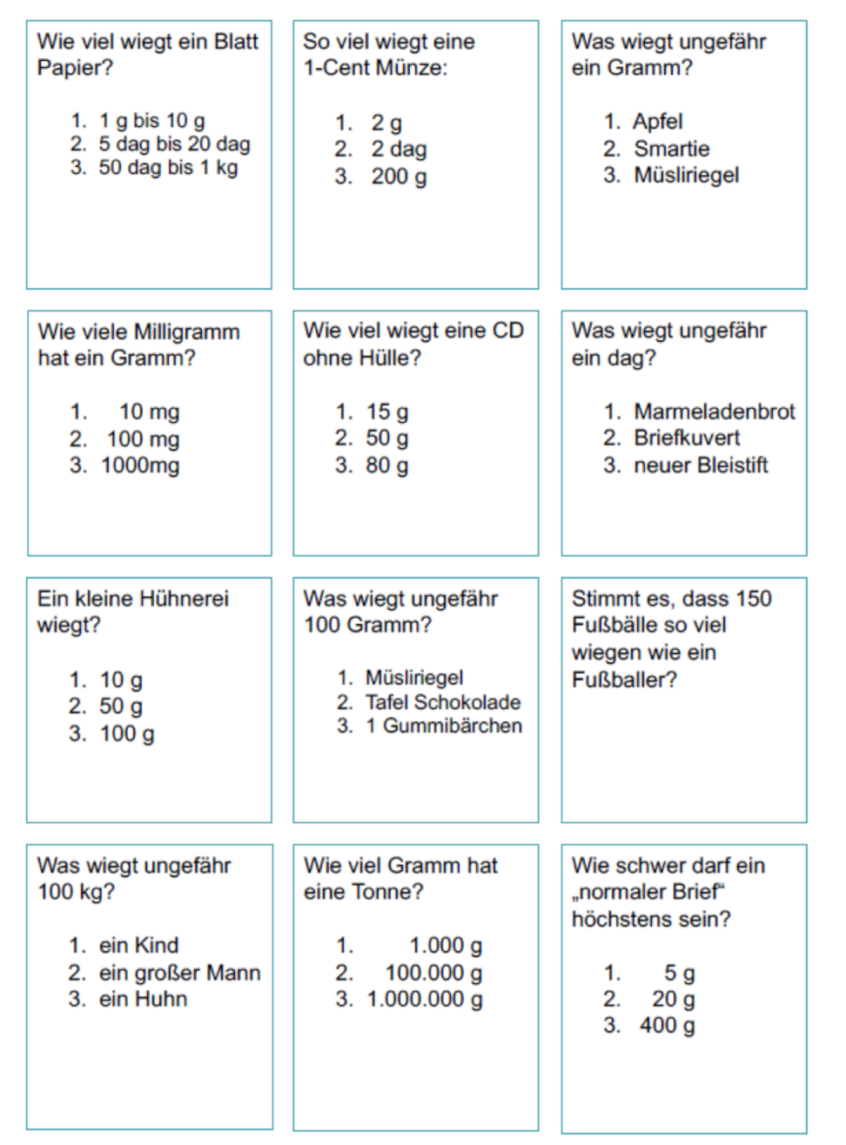

Masse
(Schätzen)

- Wie viel wiegen alle deine Schulbücher und Hefte zusammen?
- Wie schwer ist deine Jause?
- Wie schwer ist der leichteste Gegenstand / schwerste Gegenstand in deiner Schultasche?
- Wiegen alle Lebensmittel, die du in einem Jahr isst, mehr oder weniger als eine ganze Kuh?
- Wie schwer ist er Müll, der an eurer Schule an einem Tag anfällt? Wie schwer ist dieser Müll in einem Jahr?

Findest du selbst einige Fragen für deine Freunde?

Masse
(Sachaufgaben)

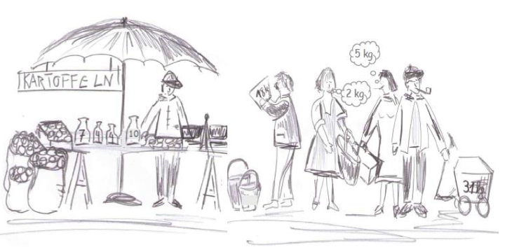

Gibt es Massen, die mit diesen Gewichten (auf einer Balkenwaage) nicht gewogen werden können?
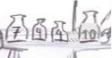

Fläche

Fähigkeiten

vorausgesetzt:

neu:

- Vergleichen, Klassifizieren, Ordnen
- Größenvorstellungen Alltag
- Willkürlich gewählte Maßeinheiten zum Messen, Messen
- Modellvorstellungen
- Anwendungen in Sachaufgaben
- Einfache Umrechnungen
- Maßreihen
- Schätzen
- Wählen sach- und situationsgerechter Maßeinheiten
- Umrechnen

Maßeinheiten:

vorausgesetzt:

neu:

- Quadratmeter, Quadratzentimeter, Quadratdezimeter, Quadratmillimeter, Quadratkilometer, Ar, Hektar

Fläche
(Größenvorstellungen)

Überlege zuerst und miss dann nach (wenn möglich)!
Wie groß ist die Fläche von:

- Pinnwand
- Fußballfeld
- Wand im Raum
- Turnsaal
- Klasse
- Lineal
- Radiergummi
- Pokemon-Karte
- Tafel
- Tür
- Knobelplakat
- DinA4 Blatt
- Heft
- Sitzfläche
- Tisch
- Fingerabdruck
- Ordnerrücken
- Duschwand
- Wohnzimmertisch
- Spiegel
- Sichtfenster – Backrohr
- Fenster
- Kinderzimmer
- Tablet / Smartphone
- Federschachtel
- Österreich
- Steiermark
- Graz
- €-Geldscheine
- Teppich
- Bettdecke
- USB-Stick

Fläche
(Schätzen)

- Wie viele Autos könnten maximal bequem auf eurem Schulhof parken? Denkt daran, dass es auch eine Einfahrt, einen Ausfahrt und Zufahrtswege geben muss.
- Wie groß ist dein Schulhof?
- Wie groß ist dein Arbeitsplatz?
- Welche Fläche haben alle Tische deiner Klasse zusammen?

Findest du selbst einige Fragen für deine Freunde?

Fläche
(Umrechnen)

Addiere die folgenden Flächen:

- 1 m² + 1 dm² = ____ dm²
- 1 m² + 1 = 2 m²
- 1 m² + 10 ___ = 110 dm²
- 1 m² + 1 ___ = 101 ___
- 1___ + 3 ___ = 103 ___

Findest du auch einige Beispiele für deine Freunde?

Hohlmaße

Fähigkeiten

vorausgesetzt:

- Vergleichen
- Klassifizieren
- Ordnen
- Größenvorstellungen Alltag
- Willkürlich gewählte Maßeinheiten zum Messen
- Messen
- Anwendungen in Sachaufgaben
- Modellvorstellungen
- Schätzen

neu:

Maßeinheiten:

vorausgesetzt:

- Liter

neu:

Hohlmaße
(Größenvorstellungen)

Kann das sein? Überlege zuerst ob das sein kann und miss dann nach (wenn möglich)! Findest du selbst ähnliche Beispiele für deine Freunde?

- In einen Trinkbecher passen nicht mehr als 10 Esslöffel Wasser.
- In eine Badewanne passen nicht mehr als 10 Liter Wasser.
- Aus einem Karton Orangensaft kann man die Trinkbecher aller Kinder in der Klasse füllen.
- 5 Tropfen Wasser füllen einen Teelöffel.
- In eine Einkaufstasche passen mindestens 10 Mineralwasserflaschen.

Hohlmaße
(Schätzen)

- Wie viele aufgeblasene Luftballons passen in deinen Klassenraum?
- Trinkst du in einem Jahr mehr als einen Kubikmeter Wasser?
- Wie viele Häferl Kakao gehen in einen 10 l Kübel?
- Wie viele Liter Wasser passen in ein Schwimmbad / Badewanne?

Findest du auch einige Beispiele für deine Freunde?

Hohlmaße
(Sachaufgaben)

- Eine Kuh gibt im Jahr ca 10.000 Liter Milch. Die Hälfte davon wird in 1/2Liter Flaschen abgefüllt und die andere Hälfte in Liter Flaschen. Wie viele Flaschen sind das?
- Haben diese Flaschen alle im Klassenzimmer platz.
- Eine WC Spülung braucht etwa 10 l Wasser. Wie viel Wasser verbraucht deine Familie dafür in einem Jahr?
- Beim Duschen braucht man ungefähr 12 Liter pro Minute. Wie viel Wasser verbraucht deine Familie dafür in einem Jahr?
- Ein Erwachsener trinkt ungefähr 2 Liter Flüssigkeit pro Tag. Wie viel Liter trinkt er im Jahr?

Findest du auch selbst einige Beispiele für den Wasserverbrauch pro Jahr?

Volumen

Fähigkeiten

vorausgesetzt:

- Vergleichen, Klassifizieren, Ordnen
- Größenvorstellungen Alltag
- Willkürlich gewählte Maßeinheiten zum Messen, Messen
- Anwendungen in Sachaufgaben
- Modellvorstellungen
- Schätzen

neu:

- Einfache Umrechnungen, Umrechnen
- Maßreihen
- Wählen sach- und situationsgerechter Maßeinheiten

Maßeinheiten:

vorausgesetzt:

- Liter

neu:

- Kubikmeter, Kubikzentimeter, Kubikdezimeter, Kubikmillimeter, Kubikkilometer, Zentiliter, Deziliter, Milliliter

Volumen
(Größenvorstellungen)

Kann das sein? Überlege zuerst ob das sein kann und miss dann nach (wenn möglich)!

- In einen dm³ passen 2 0,5 l Wasserflaschen
- In einem 1 kg Karton mit Zuckerwürfeln sind 4000 Zuckerwürfel.
- In einen großen Eimer passen nicht mehr als 3 l Wasser.
- Eine Träne oder ein Wassertropfen hat etwa 1 cm³.
- Das Volumen eines Erwachsenen ist ungefähr 75 dm³.
- Das größte Gebäude der Welt hat ein Volumen von 2,25 km³.
- Ein Einfamilienhaus hat ein Volumen von ungefähr 700 m³.

Findest du auch selbst einige Beispiele für deine Freunde?

Volumen
(Sachaufgaben)

Peter möchte das Volumen eines Würfels berechnen. Der Würfel hat eine Kantenlänge von genau einem Meter. Leider legt Peter das Maßband falsch an und misst um 10 cm zu wenig.

- Welches Volumen findet er für den Würfel?
- Was ist das richtige Volumen des Würfels?
- Wie groß ist der absolute Fehler den Peter bei der Längenmessung macht?
- Wie groß ist der prozentuelle Fehler den Peter bei der Längenmessung macht?
- Wie groß ist der absolute Fehler den Peter bei der Volumsberechnung macht?
- Wie groß ist der prozentuelle Fehler den Peter bei der Volumsberechnung macht?

Volumen
(Schätzen)

Was schätzt du? Überprüfe deine Schätzung durch Messen (wenn möglich)!

- Welches Volumen hat das Klassenzimmer?
- Welches Volumen hat der Turnsaal?
- Welches Volumen hat die Schule?
- Welches Volumen hätte das Wasser, wenn es 1 cm hoch auf einem Fußballplatz steht?
- Welches Volumen hat ein kreisrunder See mit einem Durchmesser von 1 km? Nimm an, dass der See die Form einer Halbkugel hat.
- Welches Volumen hat den Bleistift? Nimm an, dass er aus einem Zylinder und einem Kegel besteht.

Findest du auch selbst einige Beispiele für deine Freunde?

Volumen
(Umrechnen)

Rechne in sinnvollere Einheiten um und überlege, ob die Aussage richtig sein kann!

- Ein Erwachsener trinkt etwa 0,02 hl pro Tag.
- Ein Glas Wasser hat ein Volumen von etwa 0,00025 m³.
- Ein Olympia-Schwimmbecken hat ein Volumen von 1.000.000.000 cm³.
- Ein Apfel hat ein Volumen von etwa 0,03 m³.

Findest du auch selbst einige ähnliche Beispiele für deine Freunde?

Zahlenmauer:

1 m³

1 dm³

